  
Fecha : 06/09/2022, Hora : 10:02:13 | Cargo correctamente la URL: 'http://localhost/niubiz-demo/'   
Fecha : 06/09/2022, Hora : 10:02:17 | Configuración del Ambiente - APIS 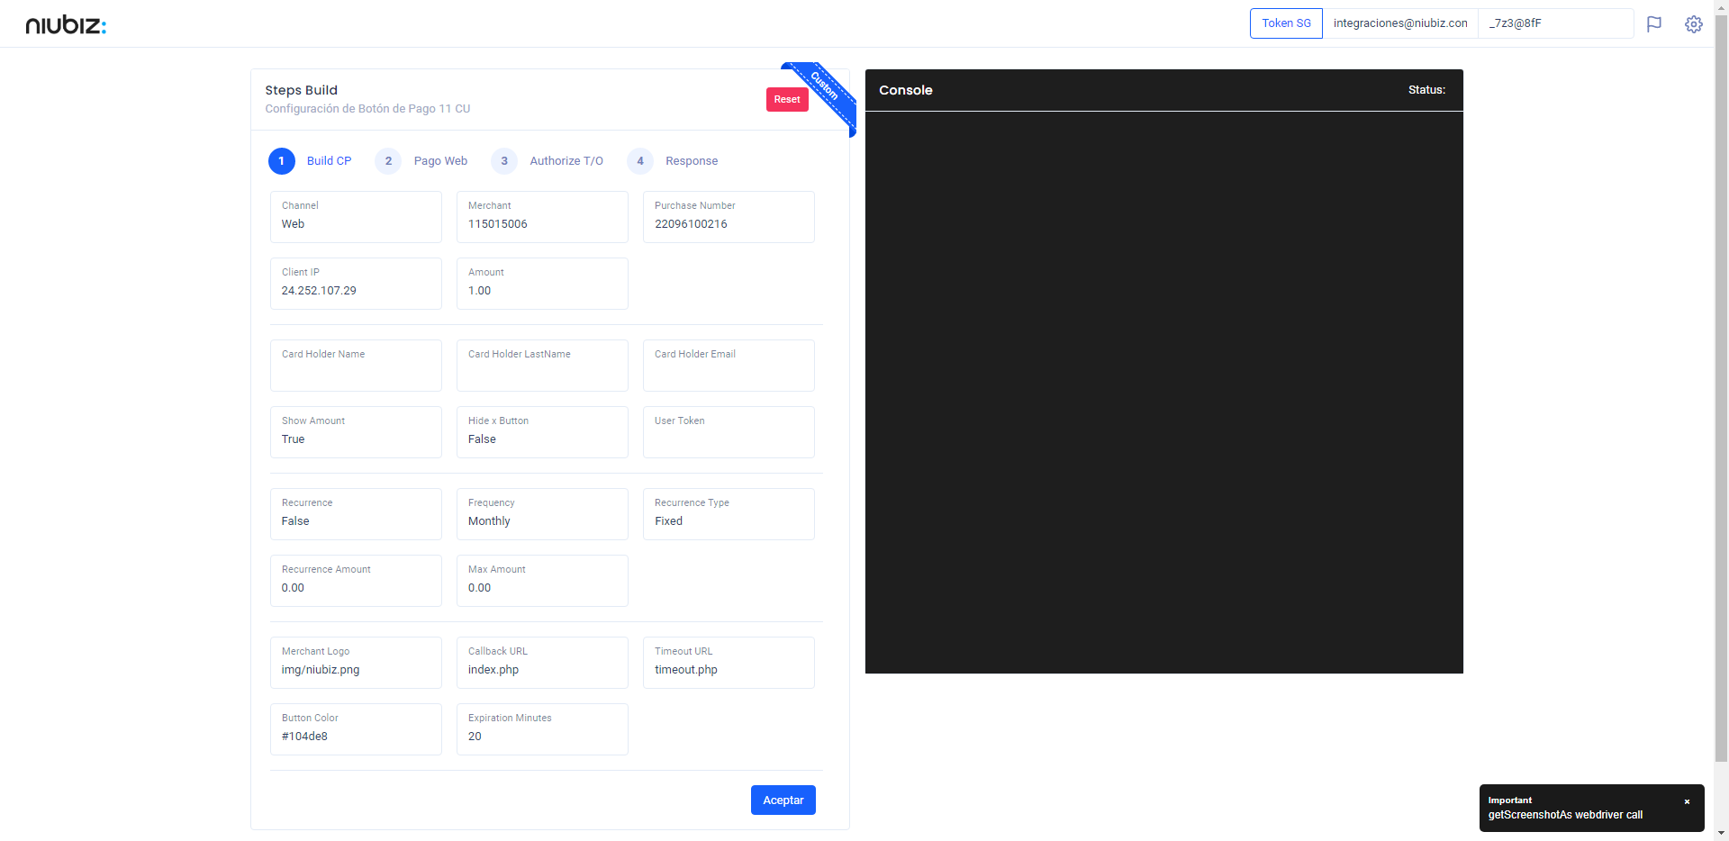  
Fecha : 06/09/2022, Hora : 10:02:26 | Construcción del caso de prueba a ejecutar 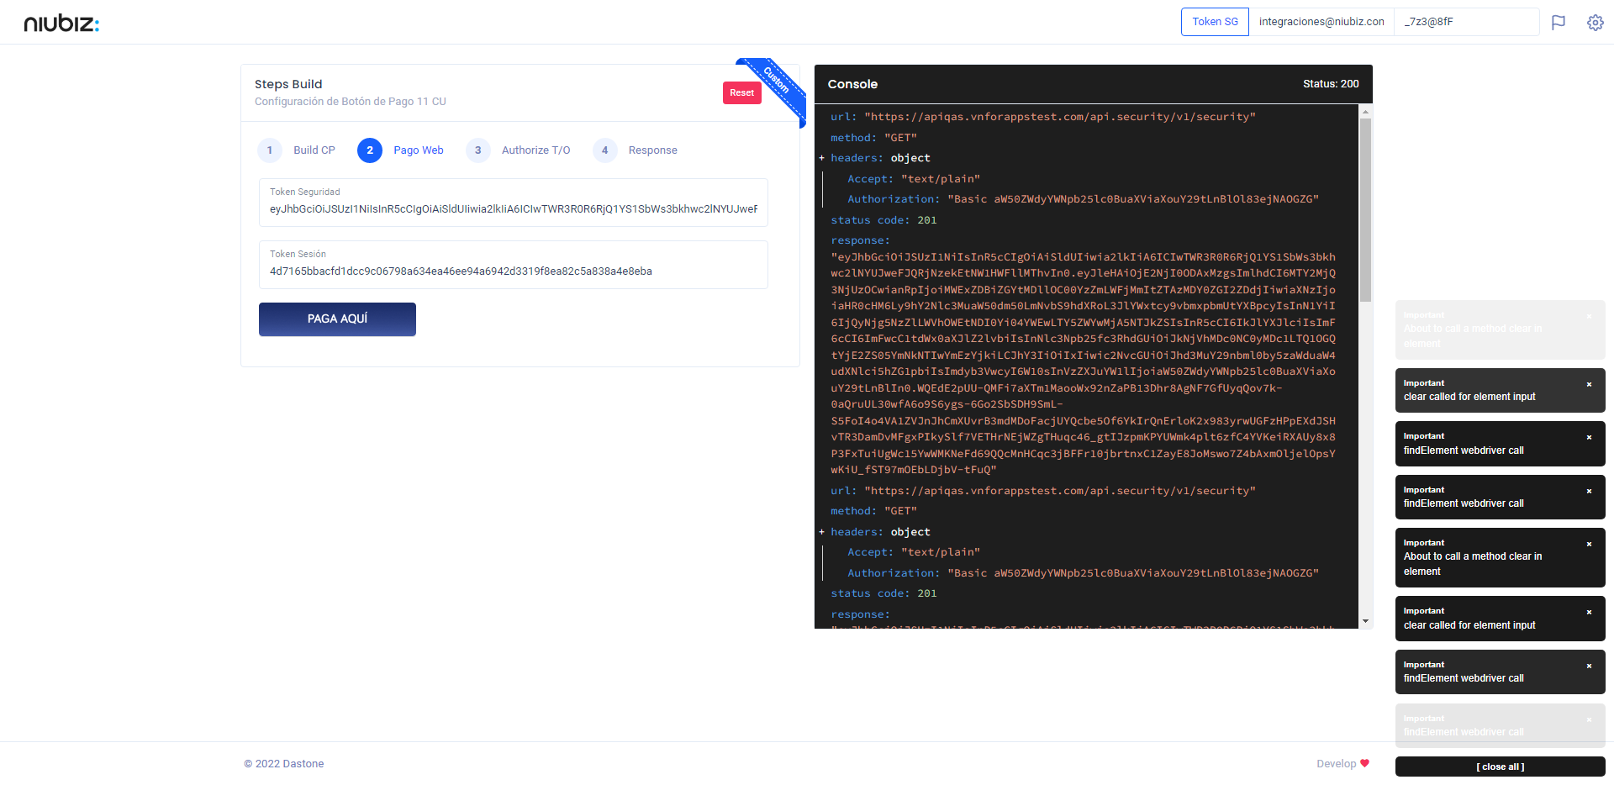  
Fecha : 06/09/2022, Hora : 10:02:29 | Se inicia la carga del formulario de pagos 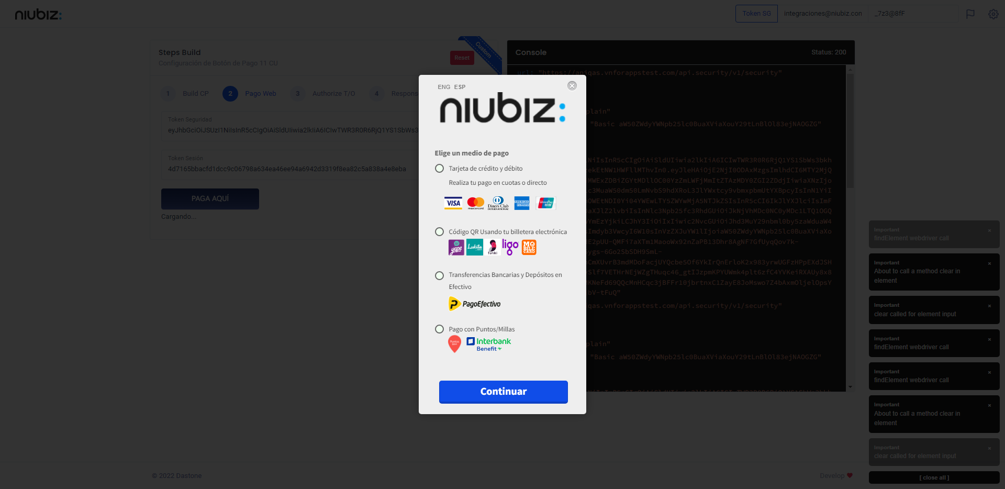  
Fecha : 06/09/2022, Hora : 10:02:34 | Selecciona Método de Pago 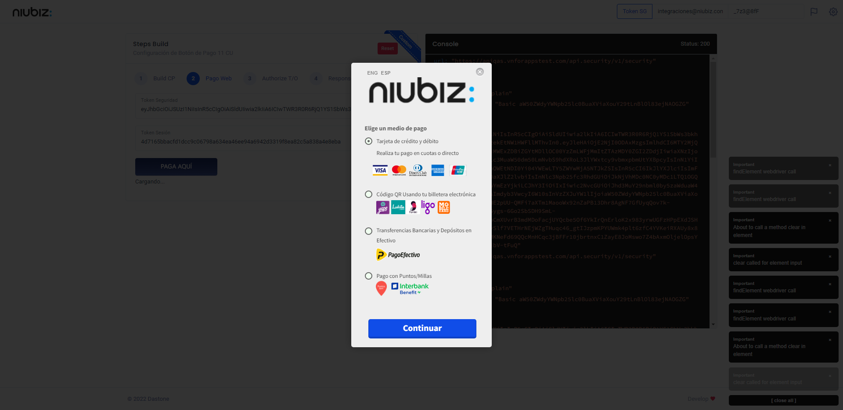  
Fecha : 06/09/2022, Hora : 10:02:53 | Completa los datos del formulario 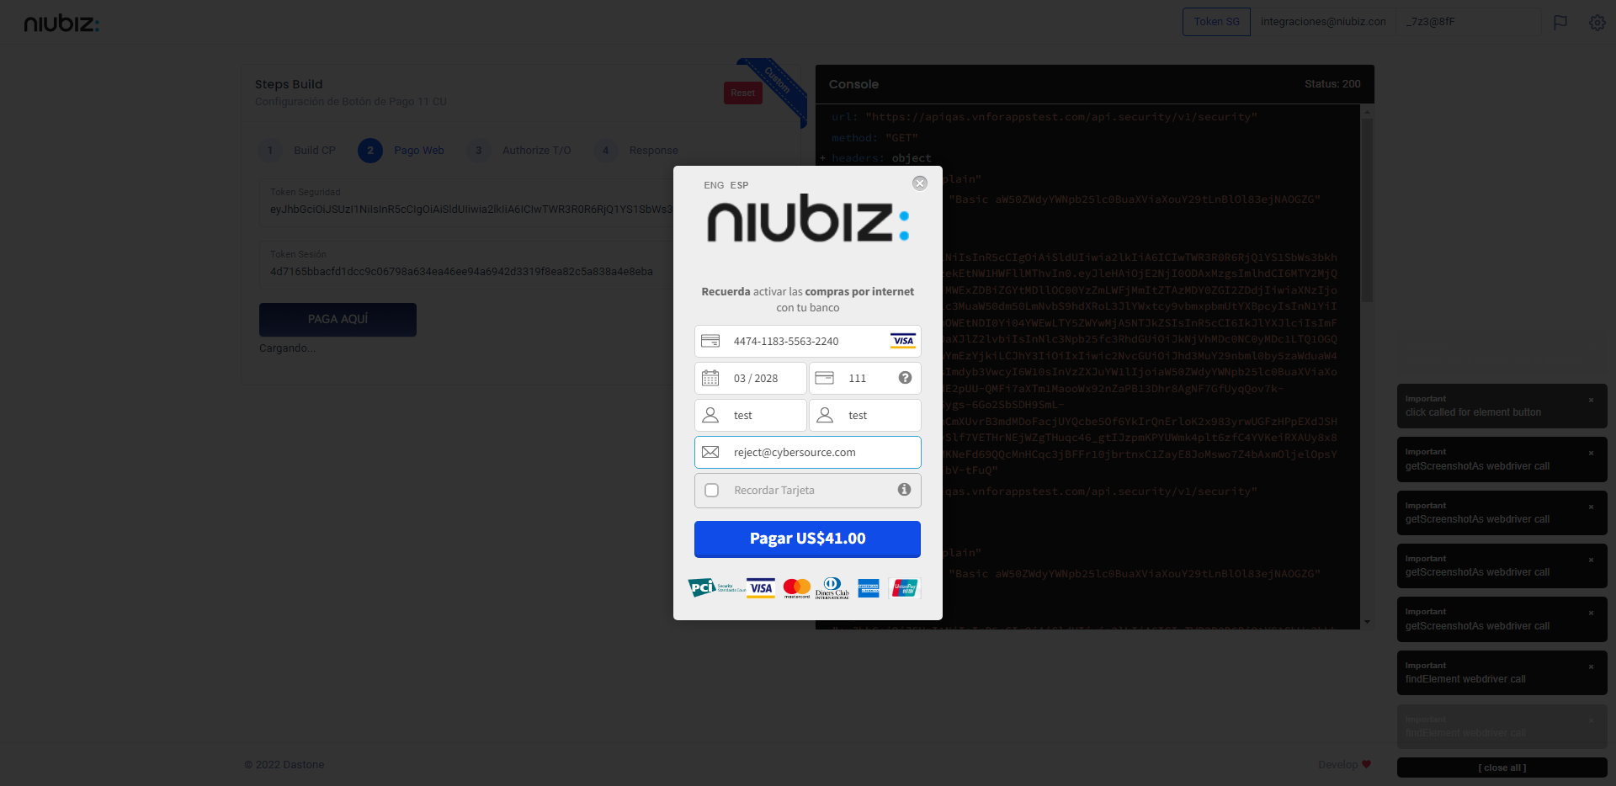  
Fecha : 06/09/2022, Hora : 10:03:03 | Autorización de Parámetros 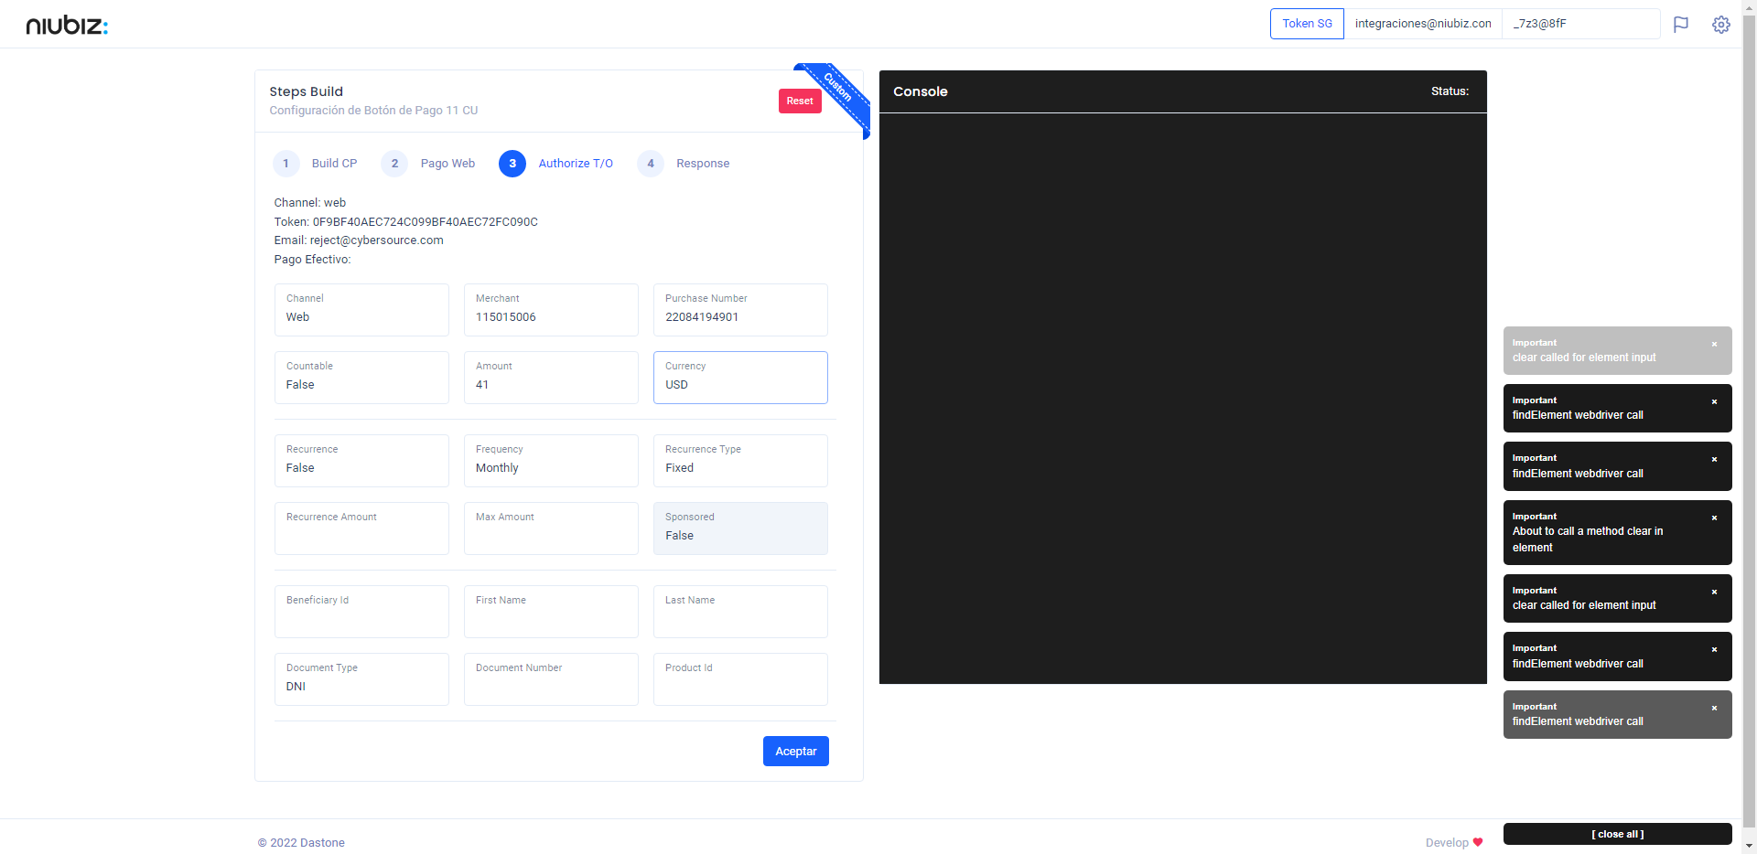  
Fecha : 06/09/2022, Hora : 10:03:15 | Valido la respuesta autorización 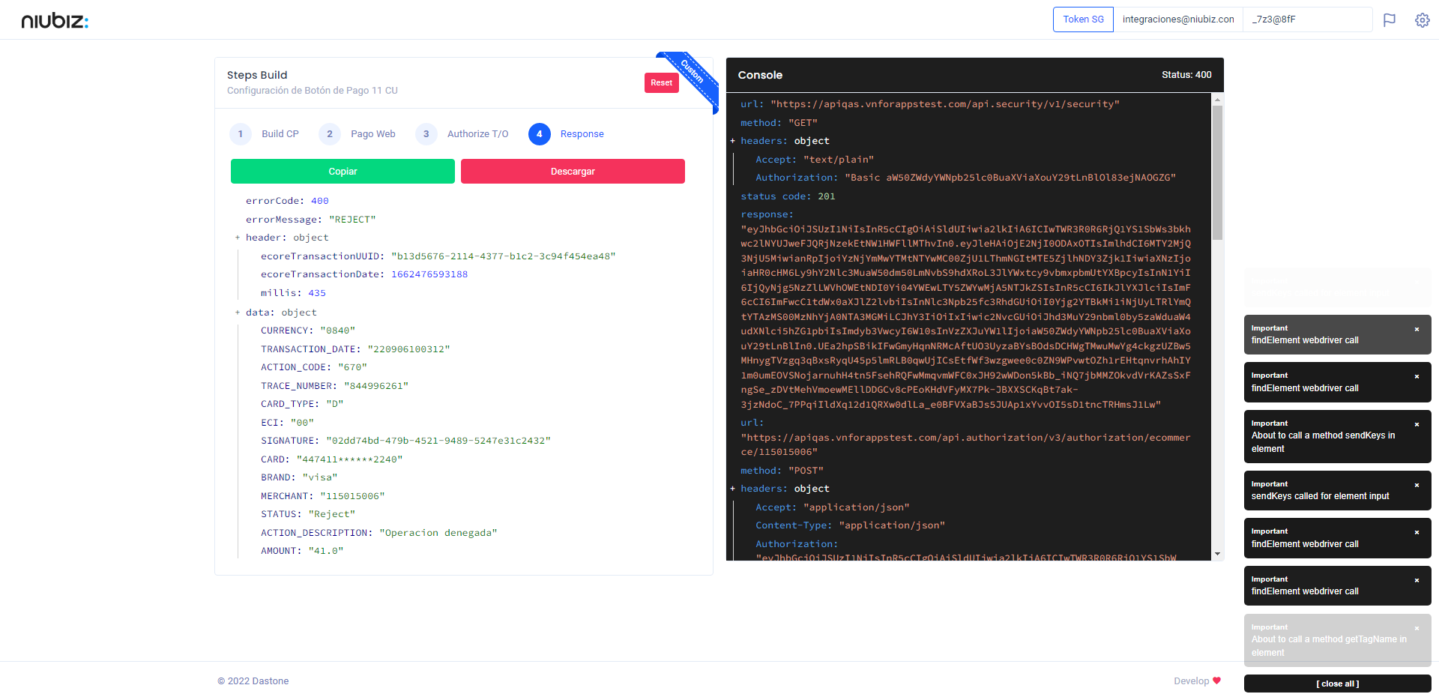  
Fecha : 06/09/2022, Hora : 10:03:16 | "{\"errorCode\":400,\"errorMessage\":\"REJECT\",\"header\":{\"ecoreTransactionUUID\":\"b13d5676-2114-4377-b1c2-3c94f454ea48\",\"ecoreTransactionDate\":1662476593188,\"millis\":435},\"data\":{\"CURRENCY\":\"0840\",\"TRANSACTION_DATE\":\"220906100312\",\"ACTION_CODE\":\"670\",\"TRACE_NUMBER\":\"844996261\",\"CARD_TYPE\":\"D\",\"ECI\":\"00\",\"SIGNATURE\":\"02dd74bd-479b-4521-9489-5247e31c2432\",\"CARD\":\"447411******2240\",\"BRAND\":\"visa\",\"MERCHANT\":\"115015006\",\"STATUS\":\"Reject\",\"ACTION_DESCRIPTION\":\"Operacion denegada\",\"AMOUNT\":\"41.0\"}}"